113學年度人權教育議題─2024世界人權日教材包教案
教案名稱 |  | 反歧視與人權：  是好玩？還是傷害？ | 教案設計 |  |  | 嚴心梅
實施年級 |  | 3-4年級 | 教學者 |  |  | 嚴心梅
教學時間 |  | 共2節，80分鐘<此堂為第1節> | 教學班級 |  |  | 302班
教學領域 |  | 校訂課程 | 教學平台 |  |  | Hiteach
設計依據
人權教育議題 | 學習主題 | 人權與生活實踐
 | 實質內涵 | 人 E6 覺察個人的偏見，並避免歧視行為的產生。
總綱核心素養  具體內涵 |  | A2系統思考與解決問題  E-A2 具備探索問題的思考能力，並透過體驗與實踐處理日常生活問題。  C2人際關係與團隊合作  E-C2具備理解他人感受，樂於與人互動，並與團隊成員合作之素養。
可融入的領域學習  重點 | 學習領域 | 綜合活動領域 | 社會領域
 | 領域  核心素養 | 綜-E-C2理解他人感受，樂於與人互動，學習尊重他人，增進人際關係，與團隊成員合作達成團體目標。 | 社-E-C2建立良好的人際互動關係，養成尊重差異、關懷他人及團隊合作的態度。
 | 學習表現 | 1.自我與生涯發展  1d-II-1 覺察情緒的變化，培養正向思考的態度。  2.生活經營與創新  2c-II-1 蒐集與整理各類資源，處理個人日常生活問題。 | 2.態度及價值  2c-Ⅱ-1省思個人的生活習慣與在群體中的角色扮演，尊重人我差異，避免對他人產生偏見。  3.實作及參與  3d-Ⅱ-1探究問題發生的原因與影響，並尋求解決問題的可能做法。
 | 學習內容 | Ad-II-1情緒的辨識與調適。  Ad-II-2正向思考的策略。  Bc-II-3運用資源處理日常生活問題的行動。 | Aa-Ⅱ-2不同群體（可包括年齡、性別、族群、階層、職業、區域或身心特質等）應受到理解、尊重與保護，並避免偏見。  Ac-Ⅱ-1兒童在生活中擁有許多權利（可包括生存權、學習權、表意權、隱私權、身體自主權及不受歧視的權利等）與責任（可包括遵守規範、尊重他人或維護公共利益等）。
學習目標 |  | 1. 覺察生活中不公平的對待。  2. 理解偏見可能導致不公平的對待。  3. 願意避免偏見並公平對待他人。
教材來源 |  | 改編自國民教育中央輔導團人權教育議題分團製作之教學簡報、學習單
教學設備/資源 |  | 老 師：單槍投影機(或觸控大屏)/筆電/學習單  學 生：筆電、文具用品、色筆(彩色筆或蠟筆)
學習活動設計
學習活動內容及實施方式 |  |  |  | 時間 | 評量方式及基準
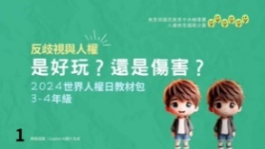  ※課前準備與引導  1.課前先準備筆電與Hiteach小組登入(共分成七組)  2.老師播放簡報p1,說明小朋友們正在一起玩,請小朋友觀察右下圖片，找找看哪裡不一樣？  3.老師追問：猜猜看,為什麼大家玩得很開心但是有人會被傷害覺得很傷心呢？  接下來的課程裡我們一起來學學，希望大家可以一起玩得開心不傷心。  一、引起動機  (一)小組討論:猜一猜，說說看  1.老師播放簡報p2，邀請小朋友先猜一猜誰是廚師？把小組的答案圈出來後送回大屏。  2.老師播放簡報p3，請小組選擇題作答自己是如何判斷的？收到答案後邀請1-2位學生分享  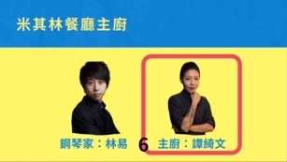  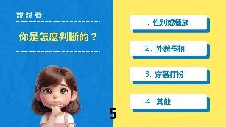  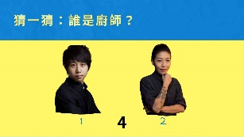  3.接著在播放簡報p4公佈答案。  4.老師播放簡報p5，邀請小朋友先猜一猜誰是NBA球員？把小組的答案圈出來後送回大屏。  5.老師播放簡報p6，請小組選擇題作答自己是如何判斷的？收到答案後邀請1-2位學生分享  6.接著在播放簡報p7公佈答案。  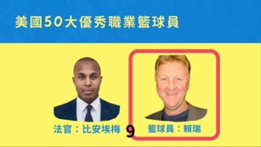  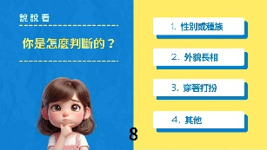  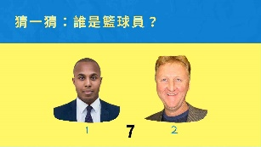  (二)想一想，說一說  1.老師播放簡報p8，邀請小朋友依據簡報上的提問來思考，小組討論後按Hiteach搶答鍵回答。  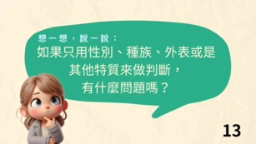  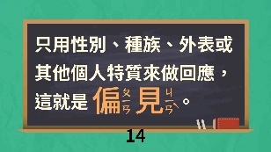  2.老師統整小朋友的回答後，播放簡報p9，進行這個部分的學習重點小結：說明偏見的定義，以及偏見可能對他人造成傷害。  二、發展活動  (一)想一想  1.老師播放簡報p10，邀請小朋友依據簡報上的提問來思考並使用Hiteach選2-3組回答。  【參考答案】例如：  ①女生都很愛哭、女生比較細心、你是女生要文雅一點不能那麼粗魯。  ②男生力氣比較大、男生都很粗魯或粗心、男孩子還哭羞羞臉。  ③原住民皮膚比較黑、原住民都很會唱歌、原住民運動能力都很強、你是原住民皮膚怎麼那麼白？你是原住民還跑那麼慢？  ④其他… …  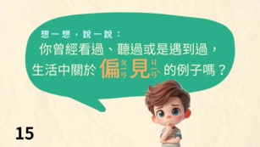  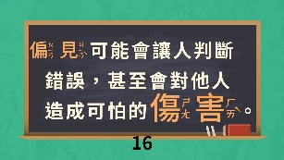  2.老師播放簡報p11，說明偏見可能會造成錯誤和傷害。  (二)問題與討論  【學生自學與小組共學】:  (1)  1.老師播放簡報p12，請小朋友個別說說看，在這個事例中，被叫關公,被迫幫人跑腿做事,有什麼問題嗎？  2.老師播放簡報p13，說明以身體特質取笑他人就是傷害  3.老師播放簡報p14，說明這不是故事，是真實發生在阿滴身上的事。  4. 老師播放簡報p15，請學生個人思考完成學習單：在這個事件裡當事人可能受到哪些傷害？  5.小組討論並用Hiteach的任務播送勾選出小組的答案送回大屏。  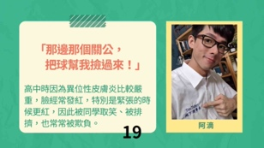  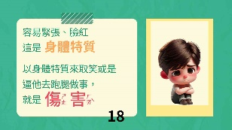  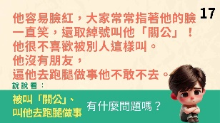  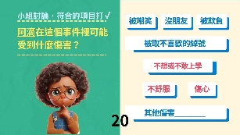  6.老師帶大家分享與檢視各組的答案與想法。  (2)  1. 老師播放簡報p16，請小朋友個別說說看，在這個事例中，學別人講話可能會有什麼問題？  2.老師播放簡報p17，說明以身體特質認定某人的特色,就是一種偏見。  3.老師播放簡報p18，說明這不是故事，是真實發生在阿翰身上的事。  4. 老師播放簡報p19，請學生個人思考完成學習單：在這個事件裡阿翰可能受到哪些傷害？  5.小組討論並用Hiteach的任務播送勾選出小組的答案送回大屏。  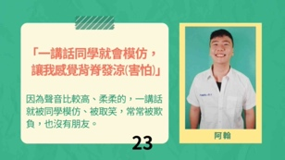  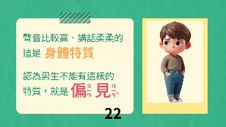  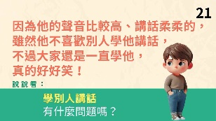  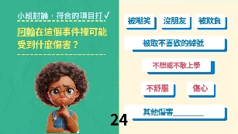  6.老師帶大家分享與檢視各組的答案與想法。  (3)  1. 老師播放簡報p20，請小朋友個別說說看，在這個事例中，開玩笑說她「混泰國的,以及眉毛像兩條毛毛蟲」,有什麼問題嗎？  2.老師播放簡報p21，說明長相外表是身體特質,父母國籍是身分特質,認為混血兒長得都向洋娃娃,是偏見。  3.老師播放簡報p22，說明真實發生在千千身上的事。  4. 老師播放簡報p23，請學生個人思考完成學習單：在這個事件裡千千可能受到哪些傷害？  5.小組討論並用Hiteach的任務播送勾選出小組的答案送回大屏。  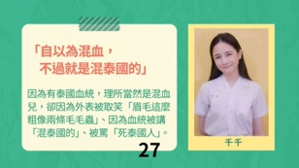  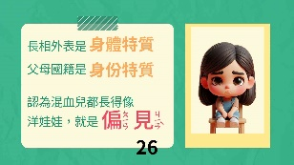  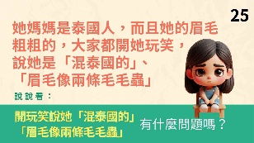  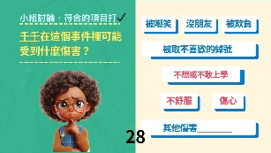  6.老師帶大家分享與檢視各組的答案與想法。  (4).  1.老師提問：「小朋友，在這三個不同事件對他們造成的傷害中，有哪些是相同的傷害？你有什麼發現？」  老師引導小朋友分析三個事件中對當事人造成的傷害。  ①發現雖然對象和事件不同，對當事人造成的傷害卻很類似，而且很深刻無法忘記(到現在想起來都還會難過)。  ②理解這些看似無傷大雅的玩笑和偏見，可能對他人產生心理上、人際關係上難以癒合的傷害。  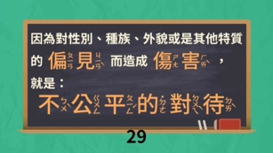  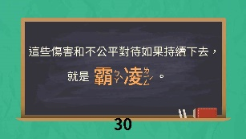  2.老師播放簡報p24-p25，說明因偏見而造成的傷害，就是不公平對待；這些傷害和不公平對待如果持續下去，就是霸凌。  …………… 預計 第一節 結束……………….  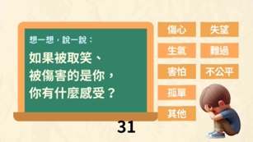  (四)想一想，說一說  1.老師播放簡報p26，請小朋友換位思考，如果被傷害、受到不合理對待的是自己可能會有什麼感受？請用Hiteach圈選答案後送回大屏。  2.老師播放簡報p27-28，進行這個部分的學習重點小結：說明「每個人都有被尊重、被公平對待的權利」，這也是CRC兒童權利公約第二條：「不受歧視的權利」。  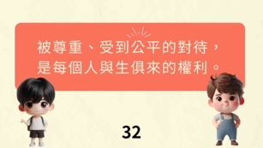  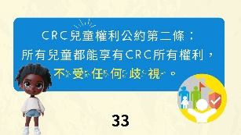  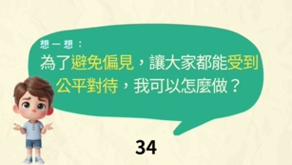  三、總結活動  (一)想一想  老師播放簡報p29，請小朋友依據簡報上的提問來思考並用Hiteach按鈴搶答。  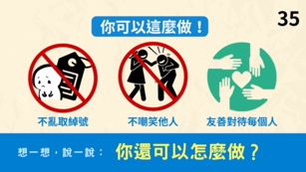  (二)你可以這麼做！  1.老師播放簡報p30，請小朋友思考並舉手表達，簡報上提到的三個行動，哪些是自己願意而且能做到的？  2.老師追問：「你還可以怎麼做？」  邀請小朋友組內討論後用hiteach選1-2小組回答。  (三)說明作業  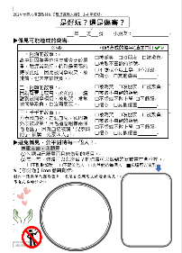  ①學習單一  避免偏見，公平對待每一個人！  (1)請小朋友想一想自己還可以怎麼做？把想到的行動寫＋畫在方框處。  ⑵老師播放簡報p32，請小朋友創作一張簡單的圓形圖片，表達自己願意支持避免偏見、尊重友善的社會。  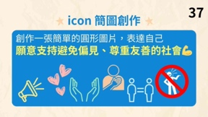  (3)以簡報和學習單上提供的圖案為鷹架，引導小朋友進行icon簡圖創作。  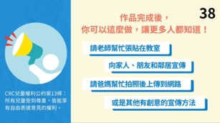  (三)作品完成後，讓更多人都知道！  老師播放簡報p33，邀請小朋友透過多元管道進行倡議，讓更多人理解（感受和支持）反歧視與人權的重要性。  (四)大聲說出來！  1.老師播放簡報p34、P35，邀請小朋友表達自己願意支持反歧視與人權的行動意識。  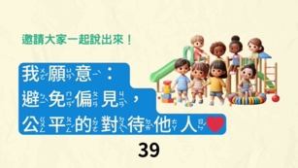  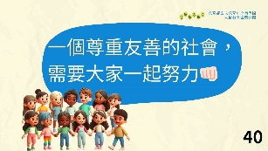  -----------------------此節結束---------------------------- |  |  |  | 2  分鐘  10  分鐘  2  分鐘  5  分鐘  3  分鐘  5  分鐘  5  分鐘  5  分鐘  5分鐘  5分鐘  5分鐘  5分鐘  20  分鐘  5分鐘 | 參考答案：左邊的小朋友開心，右邊的小朋友傷心。  ◎評量方式：  個人口頭發表  ◎評量標準：  能清楚且完整表達自己的想法。  ◎評量方式：  Hiteach小組討論圈選答案送回大屏及口頭分享  ◎評量標準：  能主動參與並且願意和他人分享。  ◎評量方式：  口頭發表分享  ◎評量標準：  能主動參與並且願意和他人分享。  ◎評量標準：  能清楚且完整表達自己的想法。  ◎評量方式:  小組合作學習  口頭發表分享  ◎評量標準:  1.能積極參與小組討論。  2.能清楚且完整的表達小組的討論結果。  ◎評量方式：  Hiteach任務作答  學習單  口頭發表分享  ◎評量標準：  能正確且完整的完成學習單。  ◎評量方式：  Hiteach任務作答  學習單  口頭發表分享  ◎評量標準：  能正確且完整的完成學習單。  ◎評量方式：  Hiteach任務作答  學習單  口頭發表分享  ◎評量標準：  能正確且完整的完成學習單。  ◎評量方式：  Hiteach任務作答  學習單  口頭發表分享  ◎評量標準：  能正確且完整的完成學習單。  ◎評量方式：  Hiteach任務作答  學習單  口頭發表分享  ◎評量標準：  能正確且完整的完成學習單。  ◎評量方式:  小組合作學習  ◎評量標準:  1.能積極參與小組討論。  2.能清楚且完整的表達小組的討論結果。  ◎評量方式：  學習單  ◎評量標準：  能正確且完整的完成學  習單。  ◎評量方式：  口頭表達  ◎評量標準：  能清楚且完整表達自己的想法。
參考資料：
1.人物猜一猜，資料來源：
鋼琴家：林易https://reurl.cc/WNAVnD
米其林餐廳主廚：譚綺文https://reurl.cc/6dje8r
法官：比安埃梅https://reurl.cc/myRNV1
NBA籃球員：賴瑞https://reurl.cc/5dDZkz
科學家：海蒂•拉瑪https://reurl.cc/ReLE4r
作家：莫迪雅諾https://reurl.cc/A26LLe
2.教育部歷年反霸凌專案的專訪紀錄（Youtuber阿翰、千千、阿滴）
2020/01阿滴：阿滴花10年擺脫惡夢https://reurl.cc/dy1lOV
2022/04阿翰：淚揭校園霸凌往事https://reurl.cc/vvp4WA
2019/10千千：自以為混血，不過就是混泰國的 https://reurl.cc/VM0QzA
3.簡報插圖為Microsoft Bing image creator的 AI繪圖生成。

